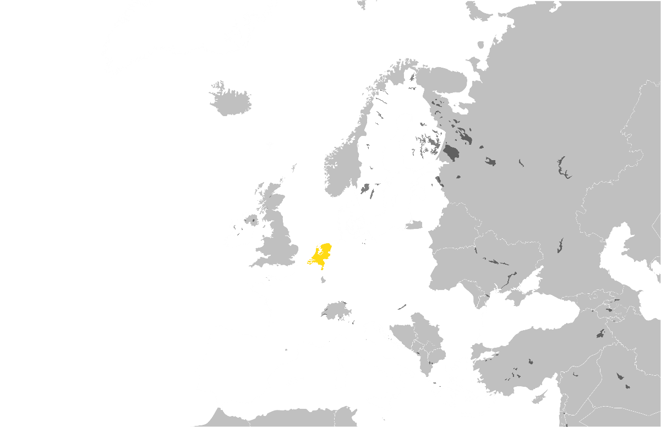*Achtergrondartikel*

**Werkplan**

Jort Siemes (4028198)

**Medium**

Ik schrijf dit achtergrondverhaal voor NRC Handelsblad. Het NRC Is een dagelijks verschijnende, Nederlandse kwaliteitskrant met als motto Lux et Libertas wat staat voor Licht en Vrijheid. Het NRC is de op drie na grootste betaalde krant van Nederland. Het NRC is gericht op onderwerpen als buitenland, politiek, economie en kunst.

**Lezersprofiel**

De doelgroep van het NRC bestaat vooral uit hoogopgeleide Nederlandse burgers. De gemiddelde lezer van deze krant is geïnteresseerd in economische en financiële zaken, hoewel de nadruk minder sterk is dan bij bijvoorbeeld Het Financieele Dagblad. De lezer is werkzaam in een kennisintensieve sector, zoals het bedrijfsleven, academische wereld, media, of de culturele sector.

**Hoofdthema en centrale vraag**

Mijn achtergrondverhaal behandelt de economische inflatie gedurende de periode van 2019 tot heden. Dit complexe onderwerp heeft veel aandacht gekregen in het nieuws, vooral vanuit een reactief perspectief, zoals "de prijzen zijn deze maand weer gestegen". Echter zijn er specifieke beslissingen genomen door Europese instanties die aanzienlijke invloed hebben gehad. De centrale vraag die ik wil verkennen: 'Wat is het resultaat van de keuzes van de Europese Centrale Bank op de huidige economische situatie van de Nederlandse burger?'. Dit onderzoek wordt gedreven door de invalshoek van de merkbare veranderingen in de koopkracht van de burger, vooral opgemerkt in plekken zoals de supermarkt. Daarnaast wil ik kijken naar fenomenen zoals ‘graaiflatie’ en ‘krimpflatie’ en hoe deze verschijnselen van invloed zijn op ons als consumenten

**Het schrijfdoel en het genre**

Iedereen heeft na de middelbare school wel een idee van wat inflatie is en welke impact het vooral op onze portemonnee heeft. Echter worden de meest fundamentele en belangrijke beslissingen genomen door Europese instanties, waar de gemiddelde Nederlander vaak weinig inzicht in heeft of zelfs weinig vanaf weet. Zo wordt de Europese Centrale Bank (ECB) bijvoorbeeld door verschillende economen verweten te laat te hebben ingegrepen met rentestijgingen om de huidige inflatie te bestrijden. Bovendien is Nederland de afgelopen jaren een koploper geweest in inflatie binnen de Eurozone.

Om dit complexe onderwerp tastbaar te maken, wil ik inzoomen van deze macro-economische bewegingen naar de micro-economie en specifiek kijken naar het resultaat hiervan in het winkelmandje van de gemiddelde consument in de supermarkt. Hierbij onderzoek ik hoe deze Europese beslissingen concrete invloed hebben op de dagelijkse uitgaven en financiële situatie van individuele Nederlanders. Door deze benadering hoop ik een helder beeld te schetsen van de schijnbaar abstracte economische besluitvorming en de directe gevolgen ervan voor de alledaagse burger.

**Bronnen**

Ik wil een woordvoerder van de ECB spreken, door contact te leggen met de persvoorlichting van de Europese Centrale Bank (dit zal een schriftelijke bron zijn). Ook wil ik een Nederlandse econoom spreken, zoals Edin Mujagic, meestal kritisch op keuzes van ECB. Een andere mogelijkheid voor een Nederlandse econoom zou kunnen zijn: Arnoud Boot, wie ook betrokken is tot dit onderwerp. Een woordvoerder van een Nederlandse supermarkt (of lokale supermarkt eigenaar).

Bronnen contact

FD econoom schrijver:

Tekstschema: